Vážený pan
Adam Zábranský
nar. 28.12.1993
Zbynická 6
153 00, Praha 16

Váš dopis zn. | Č.j. | Vyřizuje / linka |  | Datum
ZK Pha 242/2015 | 2089390/2015 | Mgr. Tomáš Trejtnar 2126 |  | 21.12.2015
ZK Pha 242/2015 | Sp. zn.
ZK Pha 242/2015 |  |  | Počet listů / příloh 10 / 2

Věc: žádost o informaci dle zákona č. 106/1999 Sb.

Vážený pane zastupiteli,

ke shora uvedené spisové značce a Vaší žádosti o poskytnutí informace podle zákona č. 106/1999 Sb., o svobodném přístupu k informacím, Vám v příloze tohoto dopisu zasílám požadované informace. Dopis Vám zašlu i v elektronické podobě.

V případě jakýchkoli dotazů či žádostí o doplnění poskytnutých dat neváhejte kdykoli kontaktovat paní Ing. Helenu Švrčinovou, vedoucí bytového oddělení odboru (e-mail: helena.svrcinova@praha.eu).

S pozdravem

Ing. Radek S v o b o d a
ředitel odboru evidence, správy a využití majetku

Příloha: informace o bytovém fondu hl. m. Prahy
tabulka nájemného
Informace o bytovém fondu hl. m. Prahy:

Ad 1.: struktura bytového fondu hl. m. Prahy

Hlavní město Praha je k 16.12.2015 vlastníkem 9 229 bytů nesvěřených Statutem hlavního města Prahy (včetně ubytovacích místností).

Přehled stávajícího bytového fondu dle velikosti:

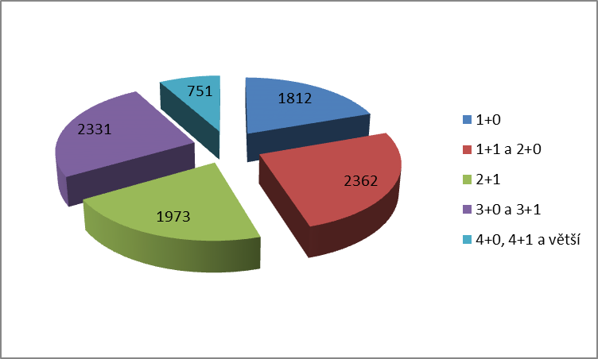

Zdroj: BYT SVM

Přehled stávajícího bytového fondu dle jeho stáří:

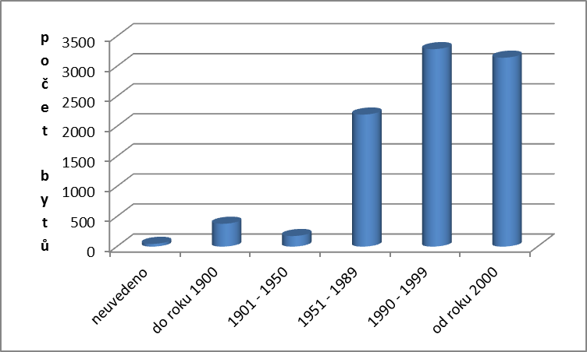

Zdroj: BYT SVM

Přehled stávajícího bytového fondu dle druhu výstavby:

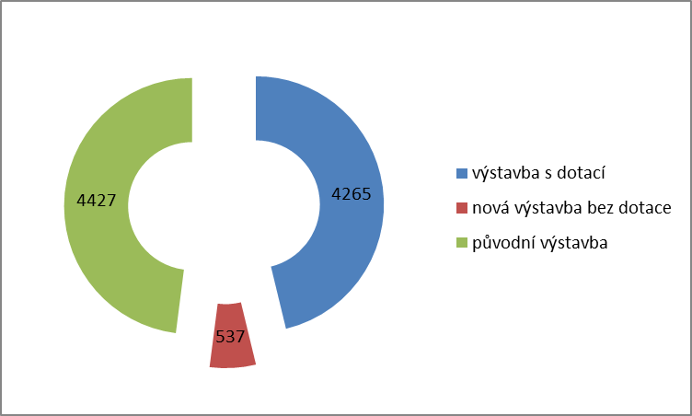

Zdroj: BYT SVM

Přehled stávajícího bytového fondu – dle správcovských společností:
Správní společnost | Počet bytů
Centra a.s. | 5461
PMC Facility a.s. | 1178
Acton s.r.o. | 1026
VAS v.o.s. | 959
Solid a.s. | 247
Liga-servis s.r.o. | 194
TCP a.s. | 156
Občanské sdružení Život 90 | 8
Celkem | 9229

Zdroj: BYT SVM

Přehled stávajícího bytového fondu dle jeho umístění:

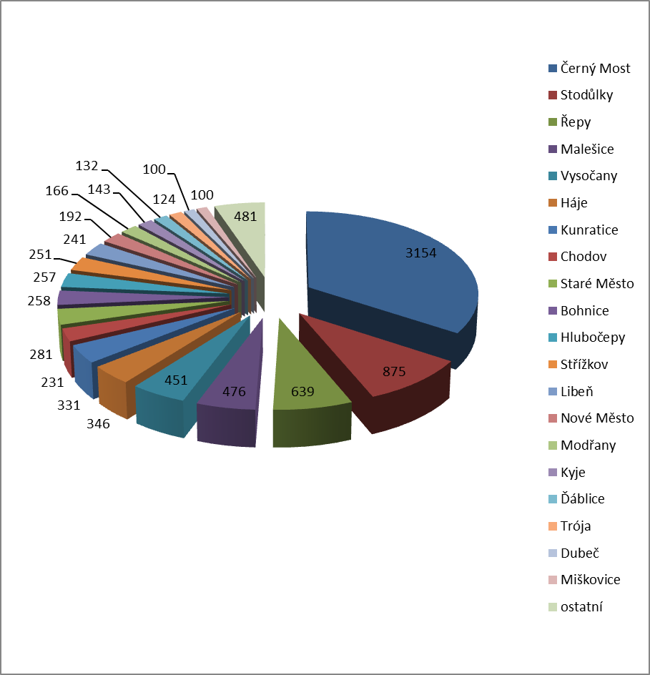

Zdroj: BYT SVM

Ke stejnému datu je 987 bytů volných, a to včetně bytů v rozdělení, bytů nabídnutých, bytů, které se nacházejí v domech navržených k prodeji po technologicky - funkčních celcích formou výběrových řízení dle pravidel schválených usnesením Rady hl. m. Prahy č. 2698 ze dne 7.10.2014 a malometrážních bytů, které bude hl. m. Praha pronajímat dle pravidel schválených usnesením Rady hl. m. Prahy č. 3187 ze dne 15.12.2015.

Přehled pronajatých bytů dle důvodu vzniku nájmu:
Důvod vzniku nájmu bytu | počet bytů | Důvod vzniku nájmu bytu | počet bytů
návrh velkých městských částí | 2344 | státní zastupitelství | 49
směna bytu | 990 | soudci | 44
bývalý podnikový byt | 586 | Chráněné bydlení | 35
senioři | 581 | domovníci | 34
návrh malých městských částí | 497 | investiční akce | 29
přechod nájmu bytu | 429 | ZZSHMP | 28
byt zvláštního určení | 413 | ubytovna | 22
sociální důvody | 322 | BIS | 22
Městská policie hl. m. Prahy | 277 | havárie | 19
Policie České republiky | 234 | jiné | 10
výstavba bytu | 211 | rozhodnutí soudu | 8
výběrové řízení | 201 | sloučení bytu | 5
učitelé | 194 | Nejvyšší kontrolní úřad | 3
zaměstnanec MHMP | 171 | významná osobnost | 3
povodeň | 160 | Zoologická zahrada hl. m. Prahy | 2
bytová náhrada | 129 | Celní ředitelství Praha | 1
uprchlíci | 82 | Vězeňská služba | 1
zdravotníci | 53 | Vrchní st. zastupitelství | 1
Hasičský záchranný sbor | 52 | Celkem | 8242

Zdroj: BYT SVM

Výběrovým řízením za tržní nájemné ja aktuálně pronajato 60 bytů hl. m. Prahy.

Ad 2.: prodej bytové fondu hl. m. Prahy

Aktuálně zbývá k prodeji 2 545 bytů.

Ad 3.: výše nájemného v bytech hl. m. Prahy

Rada hl. m. Prahy schválila svými usneseními konkrétní výši nájemného pro každý dům v majetku hl. m. Prahy. V případě schválení pronájmu bytu pro nového žadatele tak již Rada hl. m. Prahy neschvaluje i výši nájemného, ta je dána předchozím rozhodnutím Rady hl. m. Prahy. Toto se nevztahuje na pronájem bytů zvláštního určení a bytů pro seniory – tyto skupiny mají schváleno zvýhodněné nájemné ve výši 60 Kč za 1m² podlahové plochy bytu a pro pronájmy bytů vzešlé z výběrových řízení, u kterých je Radou hl. m. Prahy schválen nejen nájemce, ale i výše nájemného.

Ad 4.: žádosti o pronájem bytů hl. m. Prahy

Hl. m. Praha eviduje pouze následující žádosti o pronájem bytu.

Žádosti o pronájem bytu:

v Domě s chráněnými byty Libuš:
Hlavní město Praha je vlastníkem Domu s 45 chráněnými byty, který se nachází v městské části Praha – Libuš. Toto bydlení je určeno pro seniory a zdravotně postižené občany se sníženou soběstačností vyplývající z jejich zdravotního stavu nebo pokročilého věku, kteří v důsledku toho mají zvláštní potřeby v oblasti bydlení.
Žádosti o pronájem bytu v Domě s chráněnými byty je možné podat prostřednictvím formuláře „Žádost o bydlení pro seniory“ na odboru zdravotnictví, sociální péče a prevence Magistrátu hl. m. Prahy.
pro seniory:
Agendu bydlení pro seniory zavedlo hl. město Praha na konci roku 2007 jako reakci na demografický vývoj v Praze a neustále se zhoršující ekonomickou situaci seniorů zejména v souvislosti se zahájením deregulace nájemného.
Usnesením č. 1514 ze dne 9. 10. 2007 schválila Rada hl. m. Prahy pravidla pronájmu bytů pro seniory: v penzionech pro seniory (lokality – Ďáblice-Střížkov, Bohnice a Malešice). Z důvodu rostoucího počtu žadatelů o uvedený typ bydlení dochází průběžně k navyšování počtu malometrážních bytů vhodných pro seniory v rámci klasického bytového fondu v majetku HMP (tvořeného bytovým fondem nesvěřeným Statutem hl. m. Prahy městským částem).
Usnesením č. 504 ze dne 17. 3. 2015 schválila Rada HMP nová pravidla pronájmu a prodlužování doby nájmu bytů a ubytovacích místností v objektech HMP nesvěřených MČ.
Smlouva o nájmu bytu pro seniory se uzavírá na dobu určitou 2 roky. Pokračuje–li nájemce v užívání bytu po dobu alespoň tří měsíců po dni, kdy měl nájem bytu skončit a HMP ho v této době nevyzve, aby byt opustil, platí, že je nájem znovu ujednán na tutéž dobu, na jakou byl ujednán dříve, tj. na dva roky. Obnovování doby nájmu je podmíněno řádným plněním všech sjednaných podmínek. Aplikací tohoto postupu bude mít senior jistotu bydlení, pokud bude sjednané podmínky plnit, v podstatě na dobu neurčitou.
Byty pro seniory jsou určeny pro jednu, mimořádně pro dvě osoby. Velikost bytu pro seniory je 1+0 (garsoniéra s příslušenstvím), cca 30 – 35 m². Výše nájemného je stanovena na 60 Kč za m² započitatelné podlahové plochy bytu měsíčně (všechny místnosti bytu se započítávají celou plochou; balkony, lodžie a sklepní kóje se započítávají polovinou plochy). Takto stanovené nájemné může být zvyšováno pouze o inflaci. V případě nedostatečného příjmu si nájemci budou moci požádat o příspěvek na bydlení.
Stávající nájemci malometrážních bytů hl. m. Prahy, kteří splňují podmínky – vstupní kritéria pro pronájem bytu seniorům, mohou požádat o uzavření smlouvy o nájmu bytu pro seniory k užívanému bytu (tedy bez nutnosti pronájmu jiného bytu pro seniory). Žádost podají písemnou formou. O uzavření smlouvy o nájmu bytu rozhodne Rada hl. m. Prahy.
Aktuální stav žádostí:

- k řešení zbývá 33 žádostí (4 žádosti byly projednány Pracovní skupinou 17.12.2015, o pronájmu bytu bude rozhodovat Rada hl. m. Prahy)
- dále je rozesláno 15 nabídek k prohlídce bytu

ze sociálních důvodů:
Agendu bydlení pro sociálně potřebné občany zavedlo hl. město Praha jako pomoc osobám, které se ocitli nezaviněně v tíživé bytové situaci, kterou si neumí vyřešit vlastními silami a kterým nemůže pomoci ani příslušná Městská část.
Usnesením č. 504 ze dne 17. 3. 2015 schválila Rada HMP nová pravidla pronájmu a prodlužování doby nájmu bytů a ubytovacích místností v objektech HMP nesvěřených MČ.

O pronájem bytu může požádat žadatel, pokud:
a) Žadatel i členové jeho domácnosti, kteří se budou stěhovat do pronajatého bytu HMP, musí mít trvalý pobyt na území HMP minimálně po dobu 5 let.
b) Žadatel ani členové jeho domácnosti, kteří se budou stěhovat do pronajatého bytu HMP, nesmí být vlastníky ani spoluvlastníky objektu určeného k bydlení, ani nemají právo odpovídající služebnosti k užívání bytu nebo domu.
c) Je prokázána ztížená sociální situace žadatele a členů jeho domácnosti, kterou jste si nezavinili vlastním jednáním.
d) Žadatel ani členové jeho domácnosti nemají žádné nevypořádané finanční závazky vůči HMP týkající se bytu či nebytového prostoru.
e) Pronájem bytu schválila RMČ dle TP žadatele, ale není v možnostech dané MČ pronájem bytu realizovat bytem ve svěřeném bytovém fondu (platí pouze pro žadatele s TP v HMP).
f) Celkový čistý příjem na domácnost žadatele bude v rozsahu uvedeném v následující tabulce:
Počet členů domácnosti | 1 | 2 | 3 | 4 | 5 a více
Násobek průměrné měsíční mzdy v hl. m. Praze za minulý rok ^{*)} | od 0,35  do 0,7 | od 0,5  do 1,0 | od 0,7  do 1,25 | od 0,9  do 1,5 | od 1,1  do 1,7
^{*)} údaj zveřejňovaný Českým statistickým úřadem. Pro žádosti posuzované v I. pololetí kalendářního roku se vychází z průměrné mzdy v hl. m. Praze v roce předminulém.
Poznámka: Žadatel** musí splňovat všechna shora uvedená vstupní kritéria.
Žádost musí být doplněna o:
- originál potvrzení o výši příjmů za posledních 12 měsíců
- prohlášení o neexistenci jiných než prokázaných příjmů
- fotokopii nájemní/podnájemní smlouvy a aktuálního evidenčního listu k dosud užívanému bytu spolu s vyjádřením odpovědné osoby vlastníka či pronajímatele o úhradě plateb spojených s bydlením
- příp. další doklady na vyžádání SVM MHMP.

Aktuální stav žádostí:

- evidujeme k řešení 86 žádostí
- 57 žadatelů bylo vyzváno k doplnění žádosti
- 7 žádostí bylo projednáno Pracovní skupinou 17.12.2015, ve 2 případech bude o pronájmu bytu rozhodovat Rada hl. m. Prahy, v 5 případech bude rozhodovat o vyřazení žádosti
- dále je rozesláno 22 nabídek k prohlídce bytu

ze zdravotních důvodů:

Agendu bydlení pro zdravotně postižené občany zavedlo hl. město Praha jako pomoc osobám, které mají postižení pohybového ústrojí, jsou držiteli průkazu TP, ZTP nebo ZTP/P a které nemohou svou bytovou situaci řešit vlastními prostředky. Podpora zdravotně postižených je dvojí. Spočívá jednak v nabídce pronájmu bytu zvláštního určení (BZU) a zároveň v poskytnutí sníženého nájemného v bytě BZU HMP.
Usnesením č. 504 ze dne 17. 3. 2015 schválila Rada HMP nová pravidla pronájmu a prodlužování doby nájmu bytů a ubytovacích místností v objektech HMP nesvěřených MČ.

O pronájem bytu může požádat žadatel, pokud:
a) Žadatel má porušenou funkci pohybového ústrojí
b) Žadatel je držitelem průkazu TP, ZTP nebo ZTP/P
c) Žadatel má TP na území HMP minimálně po dobu 5 let. Z této podmínky může PS ve zvlášť závažných případech udělit výjimku.
d) Žadatel není vlastníkem ani spoluvlastníkem objektu určeného k bydlení, ani nemá právo odpovídající služebnosti k užívání bytu nebo domu. Z této podmínky může PS ve zvlášť závažných případech udělit výjimku.
e) Žadatel ani členové jeho domácnosti nemají žádné nevypořádané finanční závazky vůči HMP týkající se bytu či nebytového prostoru.
Poznámka: Žadatel** musí splňovat všechna shora uvedená vstupní kritéria
Žádost musí být doplněna o:
- fotokopii průkazu TP, ZTP nebo ZTP/P
- aktuální lékařskou zprávu osvědčující důvod pro pronájem BZU
- fotokopii důchodového výměru
- potvrzení o výši příjmů za posledních 12 měsíců
- prohlášení o neexistenci jiných než prokázaných příjmů
- fotokopii nájemní/podnájemní smlouvy a aktuálního evidenčního listu k dosud užívanému bytu spolu s vyjádřením odpovědné osoby vlastníka či pronajímatele o úhradě plateb spojených s bydlením
- stanovisko MČ dle TP žadatele; resp. zprávu o provedeném šetření, kterým bude osvědčeno stávající bydlení a možnost jeho úpravy tak, aby vyhovovalo potřebám žadatele; v případě doporučení pronájmu BZU i o vyjádření MČ dle TP žadatele k možnosti pronájmu odpovídajícího bytu ve svěřeném bytovém fondu (platí pouze pro žadatele s TP na území HMP)
- příp. další doklady dle vyžádání SVM MHMP
Aktuální stav žádostí:

- evidujeme k řešení 34 žádostí
- 20 žadatelů bylo vyzváno k doplnění žádosti
- 8 žádostí bylo projednáno Pracovní skupinou 17.12.2015, ve 2 případech bude o pronájmu bytu rozhodovat Rada hl. m. Prahy, v 6 případech bude rozhodovat o vyřazení žádosti
- dále je rozesláno 6 nabídek k prohlídce bytu

Ad 5.: pronájem bytu hl. m. Prahy zaměstnancům/příslušníkům vybraných profesí
Zaměstnancům/příslušníkům vybraných profesí jsou byty hl. m. Prahy pronajímány výhradně dle Pravidel pronájmu a prodlužování doby nájmu bytů a ubytovacích místností v objektech HMP nesvěřených MČ schválených usnesením Rady hl. m. Prahy č. 504 ze dne 17. 3. 2015. Výběr žadatele o pronájem bytu hl. m. Prahy je výhradně v kompetenci navrhující organizace, v případě učitelů a zdravotníků pak příslušného odboru Magistrátu hl. m. Prahy.
Ad 6.: pronájem bytu hl. m. Prahy právnickým osobám

Ve vybraných případech jsou byty hl. m. Prahy (zejména z důvodu zdravotních a sociálních) pronajímány právnickým osobám, které se v rámci své činnosti starají o klienty, kterým daný byt nabízí k užívání. Daná právnická osoba poskytuje byt k užívání svým potřebným klientům. Tento systém umožňuje efektivně reagovat např. na potřebu obsazení bytu klientem jiným. Hl. m. Praha pak namátkově (a to nejen v těchto případech) provádí kontrolu užívání bytového fondu. Tento systém se v minulosti osvědčil.

Ad 7.: výše nájemného v bytech v Domě s chráněnými byty Libuš

Hlavní město Praha bylo na základě rozhodnutí MMR ČR o účasti státního rozpočtu na financování akce ze dne 31.7.2006 jako investor příjemcem investiční dotace ve výši 22 950 tis. Kč na výstavbu Chráněných bytů v Městské části Praha – Libuš.

Nájemní vztahy k bytům se řídí podmínkami státní dotace, stanovení výše nájemného se pak řídí podmínkami uvedenými v dokumentu „Podpora výstavby podporovaných bytů“. Uvedené podmínky stanoví, že při nakládání s byty postavenými s dotací je příjemce dotace povinen dodržet podmínku, že nájemné za 1 m² podlahové plochy bytu nesmí překročit 50 Kč pro rok 2006. Takto stanovené nájemné se může každoročně k 1. červenci, nejdříve však po 12 měsících, upravit mírou inflace vyjádřenou přírůstkem průměrného indexu spotřebitelských cen za 12 měsíců posledního kalendářního roku proti průměru 12 předcházejících měsíců a zveřejněnou Českým statistickým úřadem.

Z uvedeného důvodu je v tomto objektu stanoveno nájemné v odlišné výši oproti nájemnému stanovenému např. v bytech pro seniory.

Ad 8.: byty hl. m. Prahy pronajímané za nájemné nižší než 54,49, resp. 60 Kč

V prvním čtvrtletí roku 2006 byl přijat zákon č. 107/2006 Sb., o jednostranném zvyšování nájemného z bytu a o změně zákona č. 40/1964 Sb., občanský zákoník, ve znění pozdějších předpisů (dále jen zákon), který umožnil vlastníkům bytů v období následujících čtyř let (následně legislativní změnou prodlouženo do 31.12.2012), počínaje 1. lednem 2007, každoroční jednostranné zvýšení nájemného způsobem v tomto zákoně uvedeným.

Podle § 1 odst. 2 bodu d) se zákon č. 107/2006 Sb. nevztahoval na nájemné v bytech, jejichž výstavba nebo dostavba byla povolena po 30. červnu 1993 a na jejichž financování byla obcím poskytnuta dotace ze státního rozpočtu nebo ze státních fondů na výstavbu bytů, a to po dobu platnosti podmínek poskytnuté dotace.

Hlavní město Praha při stanovení nájemného v obecních bytech nesvěřených městským částem do té doby vždy přihlíželo k příjmové situaci nájemců bytů a k výši nájemného v ostatních bytech v dané lokalitě a domě. Rada hlavního města Prahy stanovovala proto jak u uvolněných bytů, tak u nově postavených nebo rekonstruovaných bytů v naprosté většině případů vždy nájemné ve stejné výši jako v ostatních bytech v domě a u nové výstavby pořízené se státní dotací v nižší než nákladové úrovni (včetně odpisů). Při pronájmech uvolněných bytů ze starší zástavby a v některých případech v devadesátých letech 20. století i při pronájmu bytů z nové výstavby pořízených se státní dotací, bylo obvykle stanovováno nájemné ve výši regulovaného nájemného podle dříve platných právních předpisů. Jedním z hlavních důvodů tohoto postupu bylo bezdůvodně neznevýhodňovat nové nájemce bytů oproti státem privilegovaným „staronájemcům“, a nepodílet se tak na „institucionální demoralizaci“ v sektoru nájemního bydlení na základě státem vytvořeného legislativního rámce. Výše měsíčního nájemného se od konce devadesátých let 20. století u nově sjednávaných nájmů v bytech z nové výstavby pořízených se státní dotací pohybovala v průměru v rozmezí 50 až 60 Kč, výjimečně u nadstandardního provedení bytů až 80 Kč, za 1 m² započítávané podlahové plochy bytu. Důvodem změny při stanovování nájemného v tomto období bylo oprávněně očekávané přijetí zákona o deregulaci nájemného. Z několika postupně připravených nepovedených návrhů příslušného zákona, jak je všeobecně známo, nebyl až do roku 2006 žádný přijat.

Vzhledem k výše uvedenému se v dané době vytvořily značné disproporce jak mezi regulovaným nájemným a nájemným usměrňovaným dle zvláštních ustanovení a předpisů pro byty, na jejichž výstavbu byly poskytnuty státní dotace (dále jen „věcně usměrňované“ nájemné), tak v samotné oblasti „věcně usměrňovaného“ nájemného.

Usnesením č. 802 ze dne 29.5.2007 Rada hl. m. Prahy schválila postupu, při kterém byli nájemci bytů s „věcně usměrňovaným“ nájemným nižším než 50 Kč za 1 m² započítávané podlahové plochy bytu měsíčně bez částky za vybavení bytu zařizovacími předměty vyzváni k uzavření dodatku nájemní smlouvy, ve kterém bylo sjednáno zvyšování nájemného v období od podepsání dodatku nájemní smlouvy, nejdříve však od 1.9.2007, do 31. prosince 2010 obdobným způsobem, jaký je uveden v zákoně č. 107/2006 Sb. a jeho prováděcích pravidlech, a to při použití kalkulace pro maximální možný přírůstek měsíčního nájemného podle těchto pravidel, avšak pouze do výše 60 Kč za 1 m² započitatelné podlahové plochy bytu měsíčně. U bytů pořízených se státní dotací, ve kterých je uzavírána nová nájemní smlouva nebo prodlužována doba nájmu a nájemné pro byty v domě bylo v minulosti stanoveno v úrovni do 50 Kč za 1 m² započítávané podlahové plochy bytu měsíčně bez částky za vybavení bytu zařizovacími předměty, je nájemné sjednáno ve stejné výši jako v ostatních bytech v domě a současně v nájemní smlouvě bylo sjednáno jeho zvyšování způsobem, jaký je popsán shora pro případy uzavírání dodatků k nájemním smlouvám, avšak s limitem 63 Kč za 1 m² započítávané podlahové plochy bytu měsíčně bez částky za vybavení bytu zařizovacími předměty.

Tento postup se týkal cca 2500 nájemců, aktuálně již pouze 89 nájemců.

U 36 bytů z nové výstavby v k.ú. Miškovice (Krčmářovská 286 – 291) schválila Rada hl. m. Prahy usnesením č. 1360 ze dne 20.9.2005 nájemné ve výši 50 Kč za 1 m² započítávané podlahové plochy bytu měsíčně bez částky za vybavení bytu zařizovacími předměty. Aktuální výše nájemného činí v těchto domech 57,41 Kč.

Ad 9.: sleva z nájemného dle usnesení Rady hl. m. Prahy č. 1065 ze dne 17.7.2012

Zákon č. 107/2006 Sb., o jednostranném zvyšování nájemného z bytu a o změně zákona č. 40/1964 Sb., občanský zákoník, ve znění pozdějších předpisů (dále jen zákon) přijatý v roce 2006 umožnil vlastníkům bytů v období od 1. ledna 2007 do 31. prosince 2010 každoroční jednostranné zvýšení nájemného. Nájemné bylo možno v tomto období zvyšovat maximálně o hodnotu vypočtenou podle metodiky v zákoně č. 107/2006 Sb. uvedené a ze směrných hodnot, zveřejňovaných podle § 4 tohoto zákona Ministerstvem pro místní rozvoj České republiky vždy k 1. červenci kalendářního roku, formou sdělení ve Sbírce zákonů, s účinností od 1. července příslušného kalendářního roku. Směrné hodnoty cílového nájemného, jichž mělo být dosaženo po čtyřech letech (to je k roku 2010), byly odvozovány od průměrných kupních cen nemovitostí v dané lokalitě.

Dne 27.2.2007 rozhodla Rada hl. m. Prahy usnesením č. 247 o zvyšování nájemného u bytů hl. m. Prahy nesvěřených Statutem hl. m. Prahy městským částem, a to od 1.6.2007 do 31.12.2009 v maximální výši dle zákona č. 107/2006 Sb. Pro poslední rok zvyšování nájemného, tj. pro rok 2010, uložila Rada hl. m. Prahy vypracování metodiky diferenciace zvýšení nájemného zohledňující přesněji kvalitu bytů a domů a rozdíly ve výhodnosti bydlení než dle zákona č. 107/2006 Sb.

Vzhledem ke zvýšenému růstu cen nemovitostí oproti původním odhadům došlo v průběhu platnosti zákona č. 107/2006 Sb. k výraznějšímu nárůstu hodnot cílového nájemného a tedy také k růstu maximální možné výše regulovaného nájemného dle dříve platných právních předpisů, a to zejména ve velkých městech České republiky, včetně hlavního města Prahy. Proto byl přijat zákon č. 150/2009 Sb., kterým se změnil zákon č. 107/2006 Sb., o jednostranném zvyšování nájemného z bytu a o změně zákona č. 40/1964 Sb., občanský zákoník, který upravil postup při zvyšování nájemného ve vybraných lokalitách České republiky, včetně hl. m. Prahy. Dosažení cílového nájemného, vypočítávaného podle původní zákonné úpravy pro rok 2010, bylo rozloženo do 3 kroků, a to způsobem obdobným dosavadnímu postupu.

Usnesením č. 1709 ze dne 24.11.2009 rozhodla Rada hl. m. Prahy o zvýšení nájemného v bytech hl. m. Prahy nesvěřených Statutem hl. m. Prahy městským částem pro rok 2010 v maximální výši.

Dne 31.12.2012 pozbyla platnost první část zákona č. 150/2009 Sb., kterým se mění zákon č. 107/2006 Sb., o jednostranném zvyšování nájemného z bytu a o změně zákona č. 40/1964 Sb., občanský zákoník, ve znění pozdějších předpisů, podle kterého lze jednostranně zvýšit nájemné z bytu. Oznámení pronajímatele o jednostranném zvýšení nájemného muselo mít písemnou formu a muselo obsahovat zdůvodnění, že byla řádně stanovena výše nájemného na základě maximálního přírůstku měsíčního nájemného. V oznámení pronajímatele o jednostranném zvýšení nájemného pro rok, kdy může být dosaženo podle tohoto zákona cílové hodnoty měsíčního nájemného, postačí zdůvodnit výši nájemného cílovou hodnotou měsíčního nájemného za 1 m² podlahové plochy bytu. Oznámení o zvýšení nájemného muselo být nájemci bytu doručeno nejpozději do 31.8.2012.

Radě hl. m. Prahy proto rozhodla o jednostranném zvyšování nájemného u bytů hl. m. Prahy nesvěřených Statutem hl. m. Prahy městským částem podle zákona č. 150/2009 Sb., kterým se mění zákon č. 107/2006 Sb., o jednostranném zvyšování nájemného z bytu a o změně zákona č. 40/1964 Sb., občanský zákoník, ve znění pozdějších předpisů v maximální výši a současně z takto stanovené maximální výše nájemného rozhodla o poskytnutí slevy doby případného rozhodnutí Rady hl. m. Prahy o úpravě poskytnuté slevy. Skutečná výše předepsaného nájemného tak zůstala zachována na původní úrovni dané usnesením Rady hl. m. Prahy č. 1709 ze dne 24.11.2009.

Tímto opatřením hl. m. Praha využilo možnosti jednostranného zvýšení nájemného v době, kdy toto umožňoval zákon (a to i přesto, že v té době nebyl zájem na zvyšování nájemného – především z důvodu socioekonomického složení nájemců bytového fondu). Do budoucna toto opatření umožnilo hl. m. Prahy operativně manipulovat s poskytnutou slevou a diferenciovaně a spravedlivěji tak zohlednit kvalitu bydlení s ohledem na technický stav domu a bytu, lokaci bytu a další případné aspekty ovlivňující bydlení.

V tomto režimu je pronajato 3 440 bytů. Přehled výše aktuálně předepsaného regulovaného nájemného dle dříve platných právních předpisů v bytech v majetku hl. m. Prahy nesvěřeném Statutem hl. m. Prahy městským částem, včetně uvedení cílového nájemného, je uveden v tabulce níže.

